**Қазақ тілі мен әдебиеті, тарих пәндерінің апталығы**

**09.12-13.12.2024 аралығы**

Апталық тақырыбы: «Тіл мен тарих-ғасырлар куәсі»

Мақсаты:оқушылардың тіл мен тарихқа деген сүйіспеншіліктерін арттыра отырып, елін, жерін сүйіп, тілін құрметтейтін патриот тұлға тәрбиелеу.

**Қазақ тілі мен әдебиеті, тарих пәндерінің**

**«Тіл мен тарих-ғасырлар куәсі» тақырыбындағы апталық жоспары**

|  |  |  |  |  |  |
| --- | --- | --- | --- | --- | --- |
| **Іс-шара тақырыбы** | **түрі** | **сынып** | **уақыты** | **Өтетін орны** | **Жауапты** |
| «Тіл мен тарих-ғасырлар куәсі» апталықтың ашылуы | Салтанатты жиын | 5-11 | 09.12.24.  Сағат:13.15 | Акт залы | ӘБ мұғалімдері |
| Ы.Алтынсарин. «Атымтай жомарт» | Ашық сабақ | 5 | 10.12.24  3-сабақ  9.50-10.35. | 207 кабинет | Суйеубаева А.А. |
| Тарихқа саяхат | Викториналық жарыс | 8 | 10.12.24  Сағат:13.30. | Акт залы | Дәулетбаев Б.А. |
| Ұлт мұрасы | Зияткерлік ойын | 7-8 | 11.12.24  Сағат:12.30. | Акт залы | Абдыкалыкова Ж.Т.  Бердибаева А.Б. |
| Поэзия падишасы | Әдеби кеш | 9-11 | 13.12.24.  Уақыты: 13.30 | Акт залы | Рахимжанова Ж.М. |
| Апталықтың жабылуы «Желтоқсанда шындық жатыр шырылдап» |  | 5-11 | 13.12.24  Сағат: 14.00. | Акт залы | Тарих пәні мұғалімдері |

**Қазақ тілі мен әдебиеті, тарих пәндерінің апталығының есебі**

2024 жылдың желтоқсан айынынң 09.12-13.12.аралығында «Тіл мен тарих-ғасырлар куәсі» тақырыбында қазақ тілі мен қазақ әдебиеті, тарих пәндерінің апталығы өтті. Апталық мақсаты:оқушылардың тіл мен тарихқа деген сүйіспеншіліктерін арттыра отырып, елін, жерін сүйіп, тілін құрметтейтін патриот тұлға тәрбиелеу. Апталық барысында пән мұғалімдері жоспарға сай түрлі іс-шаралар, ашық сабақтар өткізді.

09.12. күні акт залында апталықтың ашылу салтанаты өтті. Оған 5-11 сынып оқушылары , мұғалімдер қатысты. Ашылу барысында оқушылар тіл, тарих туралы өлеңдер оқып, өз өнерлерін көрсетті. Сонымен бірге, 2024 -2025 оқу жылындағы қазақ әдебиеті мен тарихына мол үлес қосып, қайталанбас із қалдырған тарихи тұлғаларымыздың мерейтойлары атап өтіліп жатқан жыл екендігі айтылып, тарихи тұлғалар жайлы мәліметтер берілді.

10.12. күні қазақ әдебиеті пәнінен 5-сыныпта Суйеубаева А.А. Ы.Алтынсарин. «Атымтай жомарт» әңгімесі тақырыбында ашық сабақ өткізді. Сабақ барысында оқушылар белсенділік танытып, Ы.Алтынсарин туралы, оның «Атымтай жомарт» әңгімесіндегі көтерілген мәселені, шығарманың идеясын талдап ойларын ортаға салды. Сабақта жеке, жұптық жұмыстармен бірге, топтық жұмыс жүргізіліп, пән мұғалімі «Wordwall» платформасында жұмыс жасатып, «Ойлан, жұптас, бірік», «Автор орындығы» «Аяқталмаған сөйлем» әдістерін қолданды.

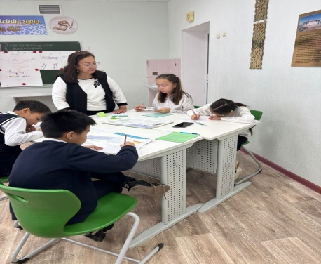 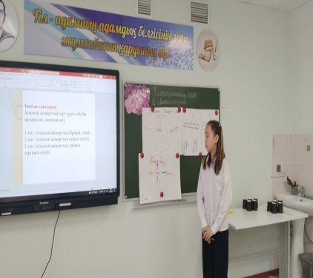 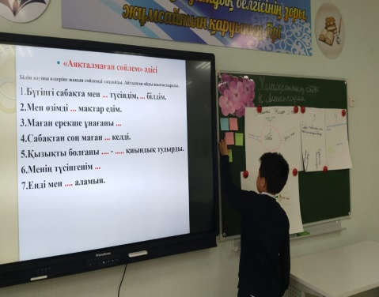

Тарих пәнінің мұғалімі Дәулетбаев Б.А. 5-6 сыныптар арасында «Тарихқа саяхат» тақырыбында викториналық жарыс ұйымдастырды. Мақсаты оқушылардың ой-өрісін кеңейтіп, шығармашылық қабілеттерін шыңдай отырып, тарихымызға құрметпен қарау болып табылады. Жарыс барысында оқушыларға еліміздің тарихы мен тарихта із қалдырған тарихи тұлғалар жайлы сұрақтар қойылып, тапсырмалар орындалды.

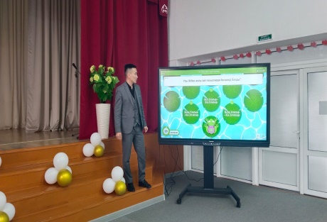 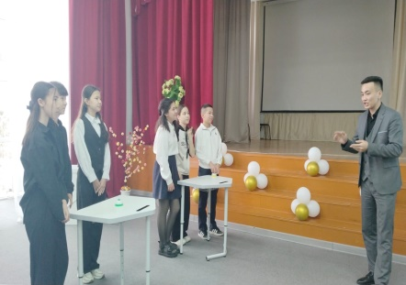 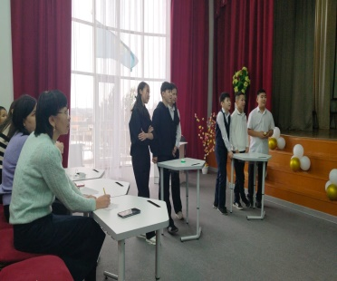

7-8 сыныптар арасында 11.12. күні қазақ тілі мен әдебиеті пән мұғалімдері Абдыкалыкова Ж.Т мен Бердибаева А.Б. «Ұлт мұрасы» тақырыбында зияткерлік ойын өткізді. Мақсаты: оқушылардың танымдық-шығармашылық қабілеттерін дамыта отырып, ана тіліне, еліне құрметпен қарайтын тұлға тәрбиелеп, елжандылыққа баулу. Зияткерлік ойын барысында оқушыларға қазақ тілі мен әдебиетіне қатысты сұрақтар қойылып, ақын-жазушылардың шығармалары бойынша тапсырмалар орындалды.

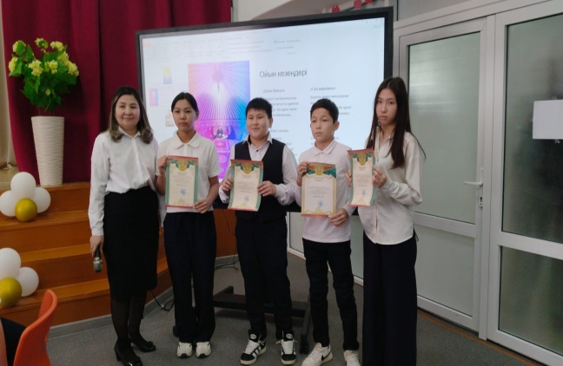 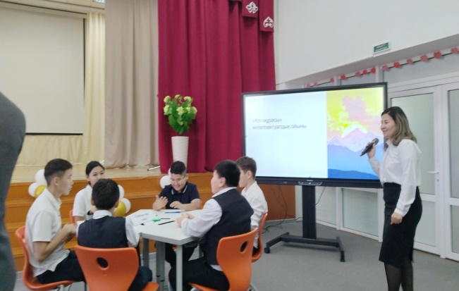

13.12. күні апталықтың жабылуында тарих пәндерінің мұғалімдері 16-желтоқсан Тәуелсіздік күніне орай «Желтоқсанда шындық жатыр шырылдап» тақырыбынада іс-шара өткізді. Бұл іс-шарада 10-11 сынып оқушылары Желтоқсан оқиғасына байланысты қойылым көрсетіп, Тәуелсіздіктің оңай жолмен келмегендігін, оның жолында құрбан болған аға-апаларымыздың еңбектері туралы мәліметтер берді.

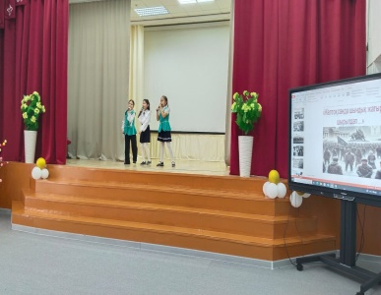 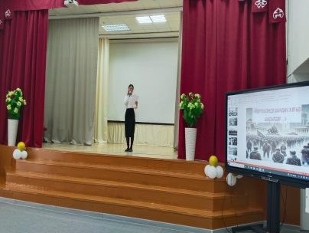 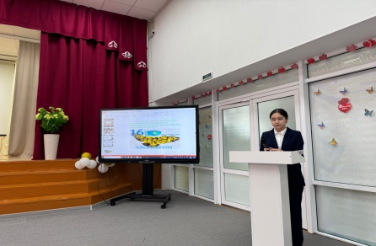

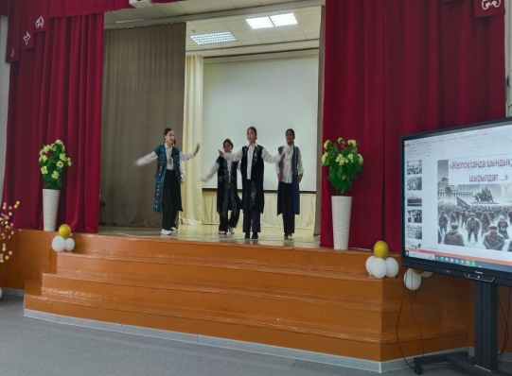 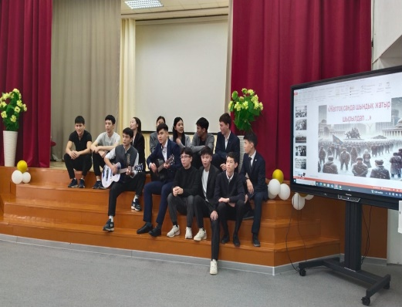

Жалпы, апталық өте жақсы деңгейде өтті. Мектеп оқушылары да, пән мұғалімдері де апталыққа белсене қатысты. Пән мұғалімдері өткізген ашық сабақтары мен іс-шараларында түрлі жұмыс түрлерін, түрлі платформаларды қолдана отырып, оқушылардың қызығушылықтары мен белсенділіктерін арттыра білді. Апталықтың жабылу салтанатында жақсы қатысқан оқушылар, сайыстарда жеңіске жеткен сыныптар мақтау қағаздарымен, сыйлықтармен марапатталды.